Традиционные Ново-Михайловские встречи

ПОТОМКИ ПОМНЯТ И ЧТУТ ИМЕНА
СВОИХ СЛАВНЫХ ПРЕДКОВ
11 августа возле сельского дома культуры «Октябрь» станицы Октябрьской традиционно собрались потомки ново-михайловских казаков принимавших участие в Первой мировой войне. Наиболее многочисленной была делегация казачьего рода Павлюк во главе с Павлюк Борисом Карповичем. На встречу из города Ростова-на-Дону приехала семья полковника в отставке Муджири Валерия Владимировича. В этот раз с ним приехали его сын Владимир и мать Таиса Сергеевна, племянница участника 1 Мировой войны Павлюк К.Т. Также вместе с дочерью Светланой приехала и вторая племянница Сергиенко Зинаида Васильевна. Почетным гостем был житель хутора Белый, полковник в отставке, внук полного Георгиевского кавалера Заболтнего Л.Г. - Заболотний Иван Михайлович. Из станицы Ленинградской, вместе с женой и годовалой дочерью, приехал внук кавалера 2-х Георгиевских крестов Проценко М.М. - Проценко Сергей Иванович. Представителями потомков участника 1 Мировой войны, Георгиевского кавалера Пронько Авксентия Васильевича были внуки-братья Григорий и Александр Грицай. Во главе с атаманом Ново-Михайловского ХКО, старшим урядником Сычевым Дмитрием Михайловичем прибыли: член совета стариков Рыбальченко Михаил Степанович, молодые казаки: урядник Дмитренко Даниил и приказный Косаревский Константин. В составе делегации районного центра на мероприятие приехали: директор МБУ КЦМ «Комплексный центр молодежи» Бондаренко Анна Геннадьевна, соцработник ГБУ СОКК Цыганкова Дарья Алексеевна с дочерью Ангелиной, ученицей сош№2.
Первым делом гости и станичники посетили исконно-историческое место первой церкви села Михайловского. Председатель Крыловского отделения РОИА Майстровский Н.И. коротко ознакомил собравшихся с историей разрушенной церкви. Настоятель Михайло-Архангельского храма протоиерей Федор Ефименко совершил заупокойную литию. Представители казачьих родов станицы, депутаты Октябрьского поселения Выглай Олег Михайлович, Ребчак Алексей Николаевич возложили к памятным местам венки и живые цветы
Затем собравшиеся возложили цветы и венки на станичном кладбище на могилы участников 1 Мировой войны: Ксенз Алексея Илларионовича, Пелипенко Панкрата Мартыновича, Пронько Авксентия Васильевича, Проценко Митрофана Макаровича, Павлюк Карпа Трофимовича, Ксенз Александра Герасимовича, Давыденко Диомида Спиридоновича.
Второй частью мероприятия была уже встреча в музейной комнате истории станицы Октябрьской, где заведующей филиала №1 Октябрьской поселенческой библиотеки Бездольной Натальей Владимировной была оформлена и установлена тематическая книжная выставка «Подвигу, доблести – память и честь», также здесь можно было ознакомится с материалами фотовыставок «1 Мировая война», «История Ново-Михайловского ХКО». Майстровским Н.И. была проведена фотопрезентация исторических событий в 1914-1918г.г. и фотографий, собранных из семейных архивов наших станичников. Гости поделились воспоминаниями о своих предках, показали фотографии из семейных архивов. Гости читали стихи, пели песни Приказный Ново-Михайловского ХКО Константин Косаревский продемонстрировал свое умение владеть шашкой, чем вызвал бурные аплодисменты зрителей. Миссионер-организатор Тихорецкой и Кореновской епархии, член РОИА Елена Юрьевна Дорошенко сделала выводы об итогах войны, рассказала о разрушительных последствиях слома многовекового уклада, в котором жили русские люди до Октябрьского переворота, проанализировала его причины. Также она поговорила с собравшимися о созидательной силе покаяния и о любви Божьей.

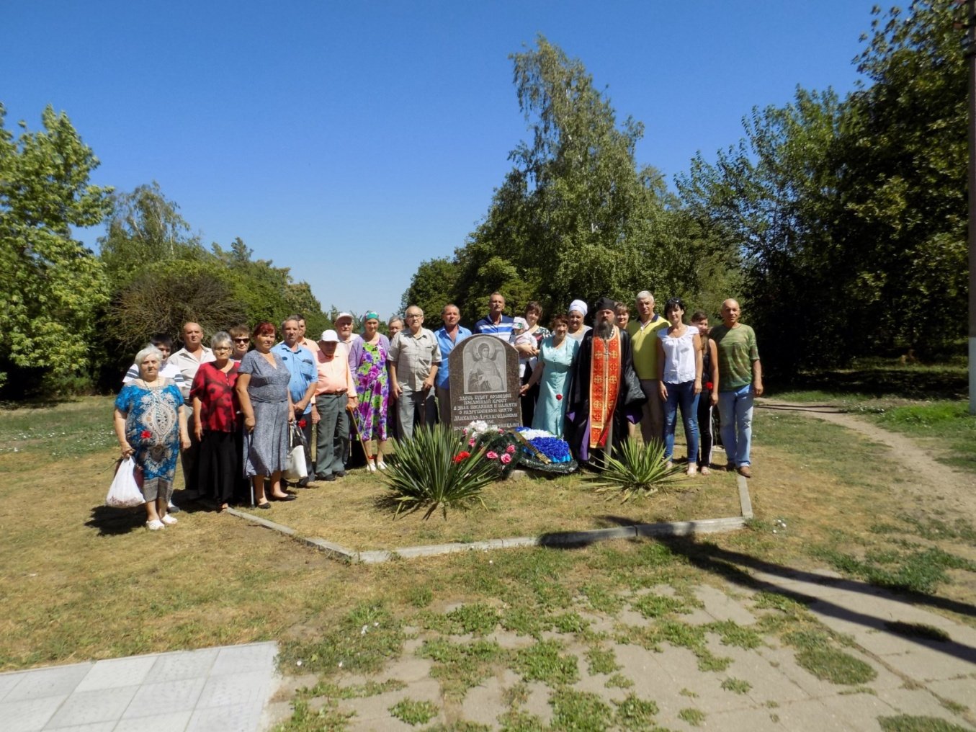
У исторического места бывшей Михайло-Архангельской церкви.

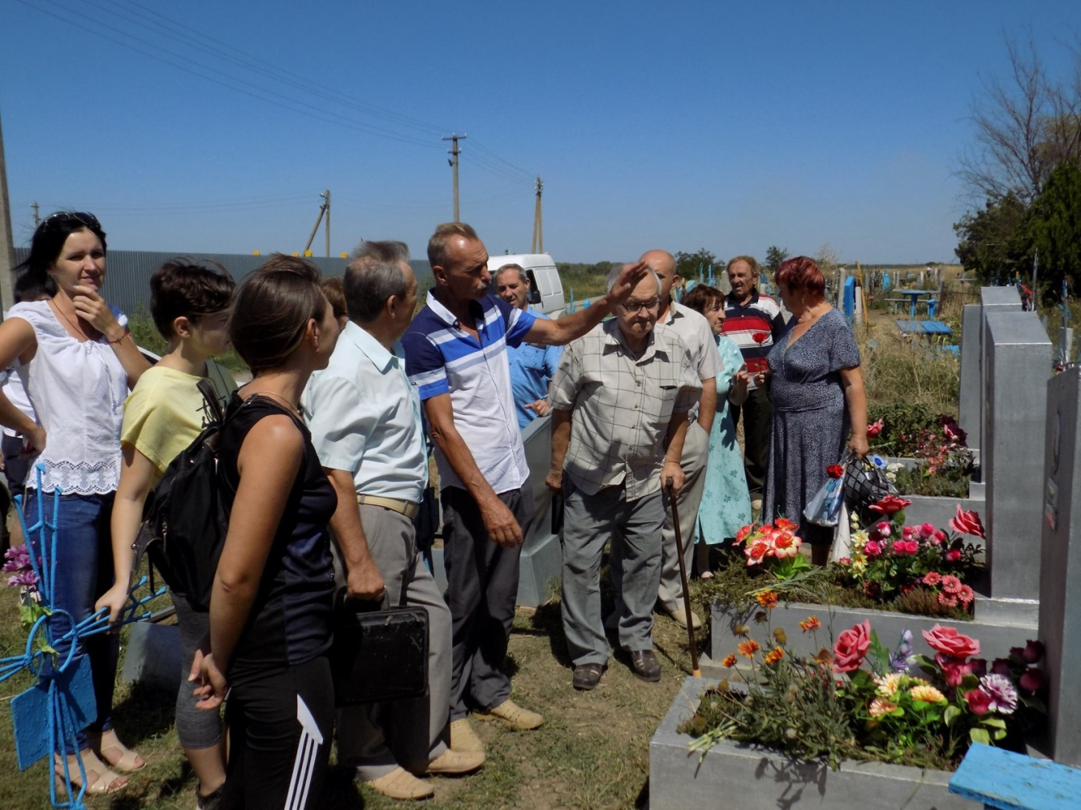
Возложение цветов и венков героям Первой Мировой на местном кладбище.
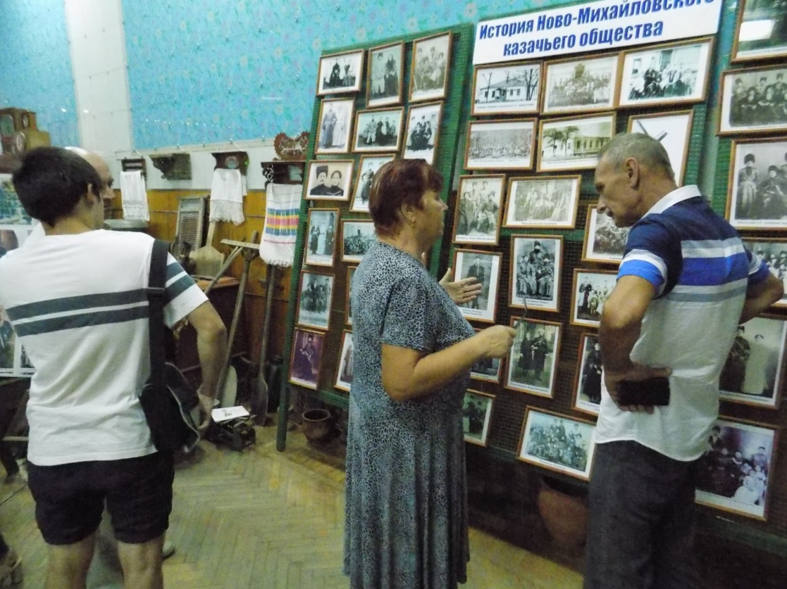
Гости рассматривают выставку»История Ново-Михайловского казачьего общества.

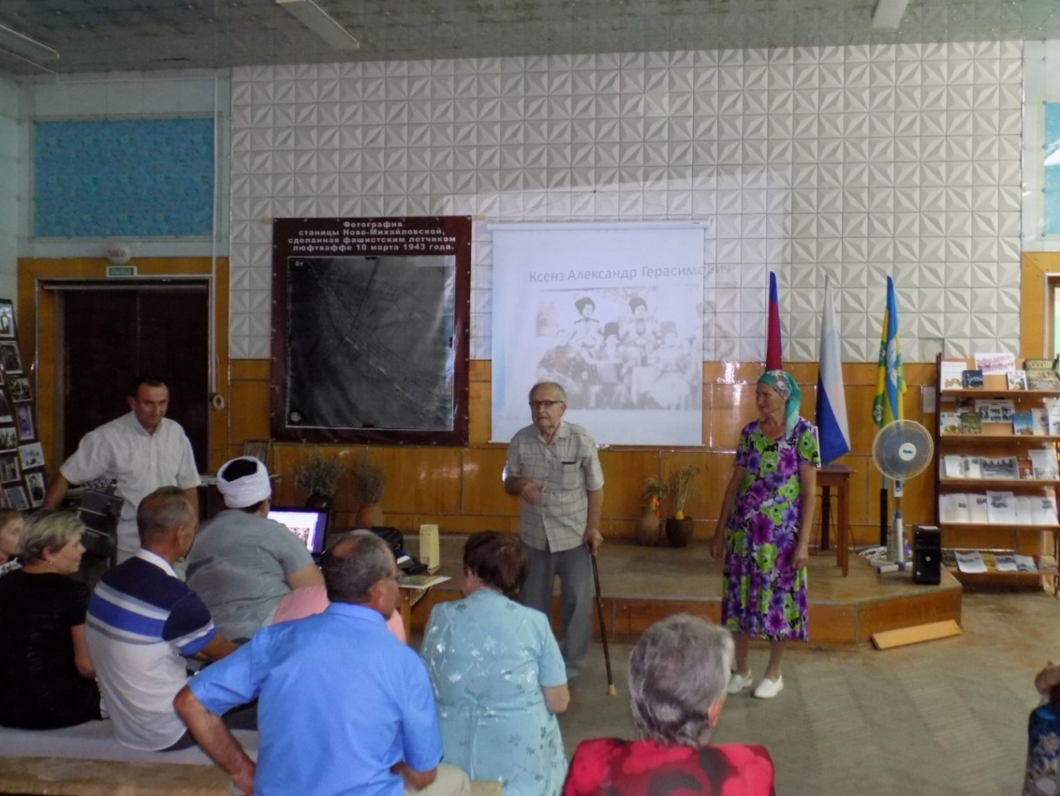
Ксенз Галина Захаровна делится воспоминаниями

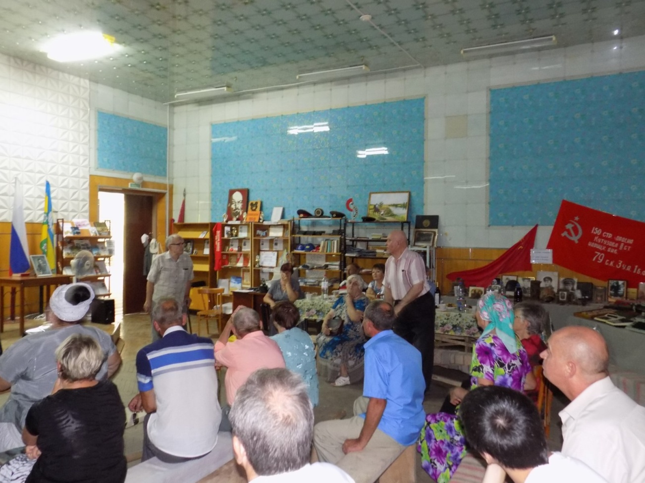
О своем предке рассказывает Рыбальченко Михаил Степанович

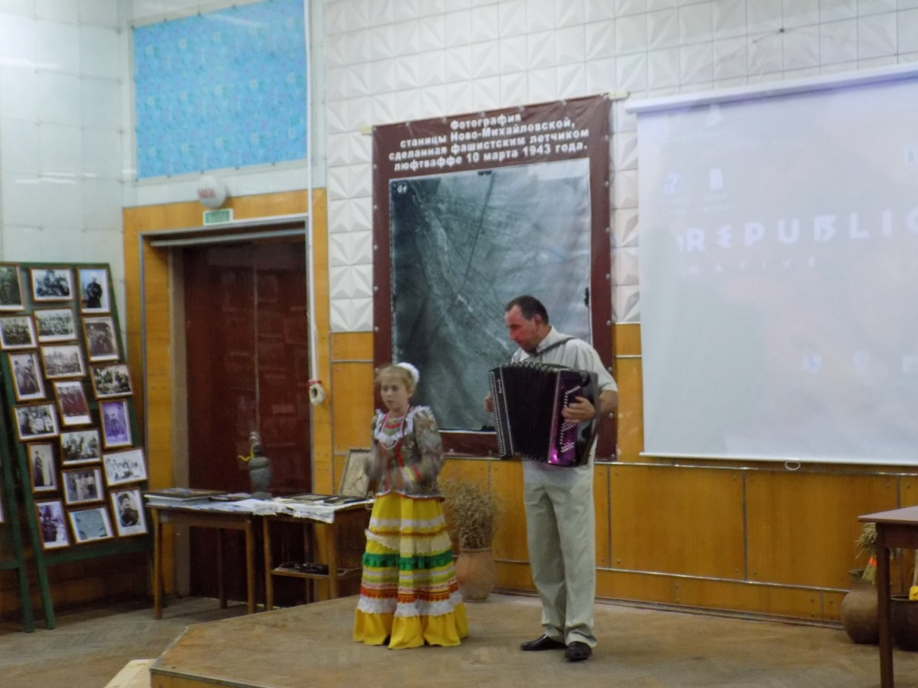
Выступает Настя Беспалая.
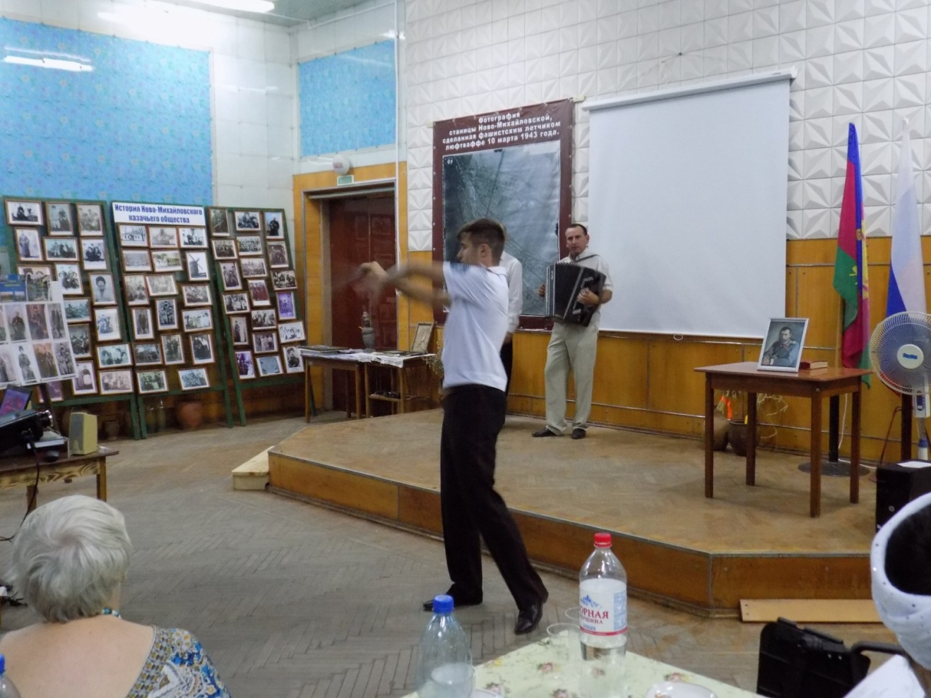
Фланкировка казака Косаревского Константина
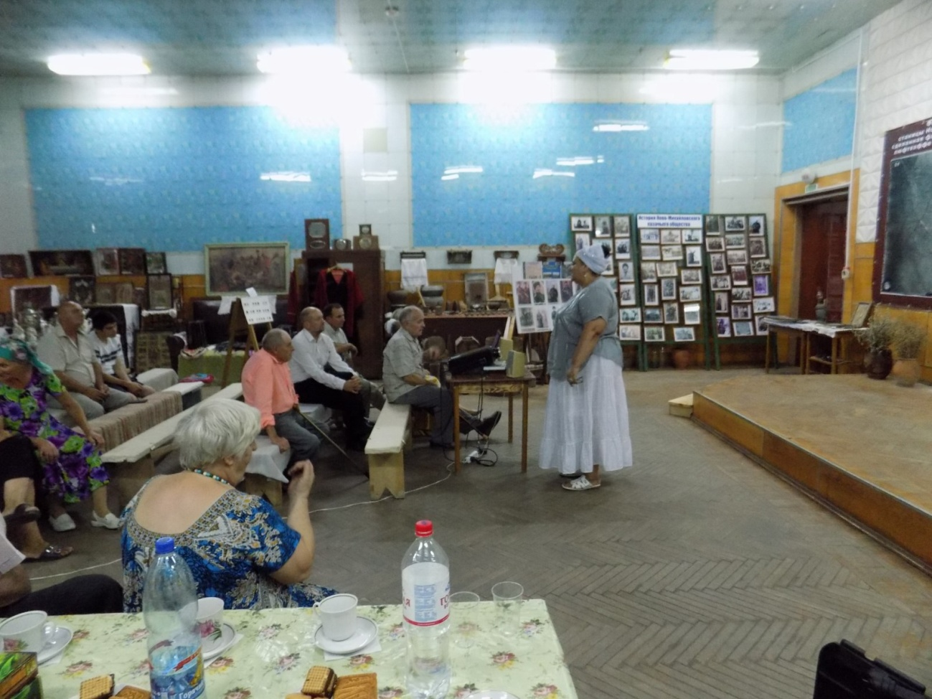
Выступает Елена Юрьевна Дорошенко
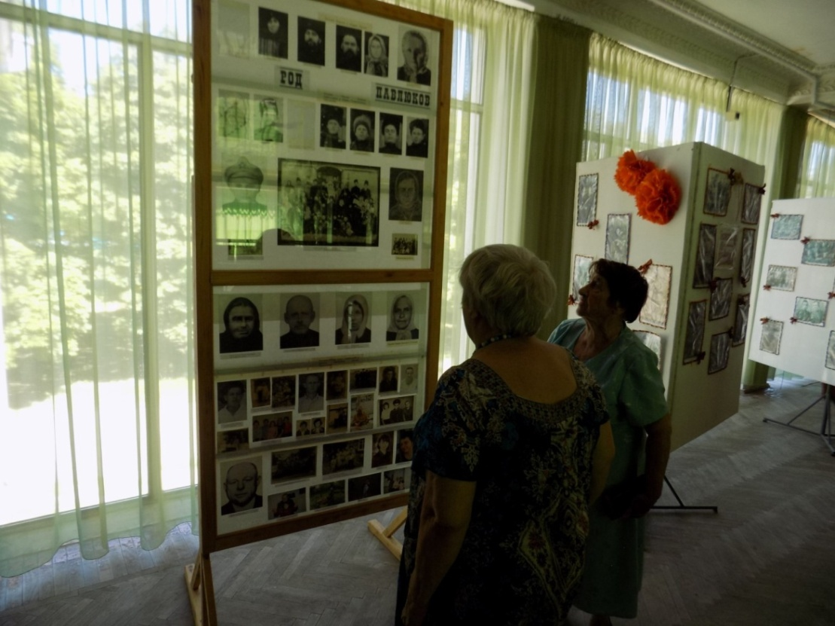
Муджири Т.С. и Сергиенко З.В. у стенда своего рода Павлюк

